第9组项目小组
员工信息管理系统
概要设计文档

编写时间： 2015-6-26
小组成员： 林培文 李国成 李良 咸忠慧 隗继超 沈慧栋
版 本： 1.0
版本履历

版本号 | 版本变更内容 | 变更者 | 时间
V1.0 | 初版作成 | 第9组小组 | 2015-6-26

一、前言
近年来，随着信息化社会的到来，企业对信息化智能化的管理系统的需求也不断加大，计算机科学的发展恰恰也为企业提供了更高效的管理办法。
员工信息管理系统是一个企业单位实现对员工信息高效管理必要手段,为企业的决策者和管理者带来了更加便捷人性化的管理方式。现在的中国随着经济的快速发展，我国企业面向大型化、大规模化方向发展，可对于企业来说，公司员工在公司的职称，工资等信息状态是每个员工最关心的部分，同时对信息的管理也影响到公司的长远发展，因此，一款好的员工工资管理系统显得格外重要。所以企业职员信息管理系统应该能够为用户提供充足的信息和快捷的查询手段。但一直以来人们使用传统人工的方式管理文件档案，这种管理方式存在着许多缺点,如:效率低、保密性差,另外时间一长,将产生大量的文件和数据,这对于查找、更新和维护都带来了不少的困难。
随着科学技术的不断提高,计算机科学日渐成熟,其强大的功能已为人们深刻认识,它已进入人类社会的各个领域并发挥着越来越重要的作用。
作为计算机应用的一部分,使用计算机对 员工信息系统进行管理,具有着手工管理所无法比拟的优点.例如:检索迅速、查找方便、可靠性高、存储量大、保密性好、寿命长、成本低等。这些优点能够极大地提高企业职员信息管理的效率,也是企业的科学化、正规化管理,与世界接轨的重要条件。
本系统为员工信息管理系统，是一个的信息管理系统,本文档详细地分析了本系统的工作流程，通过对公司员工的科学管理进行分析与总结，以便于对系统的整体功能的认识。本文档指出了系统的目的和功能，以及管理的流程和方法，同时也为使用者提供参考并指出修改意见。

系统概述

三、环境系统说明：

3.1 员工客户端
操作系统：Windows XP，2003, 2008,vista
内存：512MB以上
CPU：1GHZ PentiumIII处理器及以上

3.2 服务器端
操作系统：Ubuntu linux 10.04 32bit，内核3.0及以上32bit linux系统
内存：512MB以上
CPU：1GHZ PentiumIII处理器及以上

系统软件设计

4.1 服务器端说明
1、服务器通讯模块：
当客户端发送信息后对数据进行解析，通过结构体里面的标志位进行判断增删改查。
登录判断：
服务器端收到客户端TCP报文，取出报文msg消息体，如果客户端发送的msg里的msghead为MSG_LOGIN，msgbody按照login结构体进行处理。服务器端返回给客户端resultmsg{MSG_SUCCESS,”成功的消息内容”}或者resultmsg{MSG_FAIL,”失败的消息内容”}。
增加员工信息：
如果客户端发送的信息结构体里的标志位为MSG_ADD，msgbody按照employee结构体进行处理。如果返回成功，客户端刷新员工列表，将出现新增的员工记录。
删除员工信息：
如果客户端发送的信息结构体里的标志位为MSG_DEL，msgbody只包含employeeid（int型）进行处理。如果返回成功，客户端刷新员工列表，将不再显示被删除的员工记录。
查询员工信息：
如果客户端发送的信息结构体里的标志位为MSG_SEARCH，msgbody只包含查询条件字符串进行处理。如果返回成功，将返回符合条件的员工列表，客户端刷新员工列表，显示查询出来的员工信息。
修改员工信息：
如果客户端发送的信息结构体里的标志位为MSG_MODIFY，msgbody只包含employee结构体进行处理。如果返回成功，客户端将刷新该员工的信息。（员工的id不可以修改）。

客户端

返回 发送
数据 数据

解析数据，处理
服务器
操作员工数据文件
文件

2、文件增删改查操作模块
增操作：
如果传入的指令是增指令则对文件进行空行查找，如果在遍历的行末时仍未查找到空行就返回文件开头依次遍历是否和原ID号重复，如不重复则在行尾进行插入操作。若查找到空行就取得空行号并重新定位到第一行，然后进行ID遍历比较记录是否存在如果存在则打印提示已存在信息，重新输入其他信息；若没有重复的则在空行中进行插入操作。
删操作：
查找需要删除的ID号，若查找到该ID号就执行删除操作，用0覆盖原来的数据，若到文件尾还没有该ID号就打印出错信息。
改操作：
查找需要修改的ID号，若查找到该ID号就执行修改操作，若到文件尾还没有查找到，就打印出错信息。
查操作：
查找需要查找的ID号，若查找到该ID号就打印出该ID号对应的信息，若到文件尾还没有查找到，就打印出错信息。
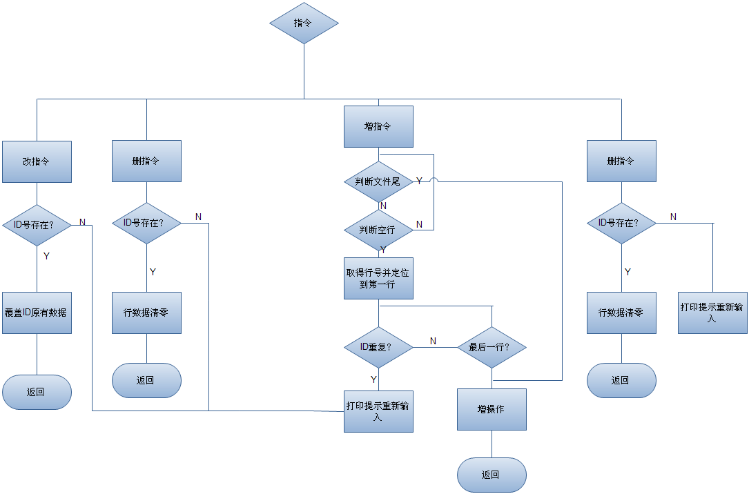

服务器考虑多线程并发，对文件的操作需要考虑临界资源的处理。

4.2 客户端说明
1、登陆界面
用户只有通过登陆认证之后，才能进入员工管理的主窗口。
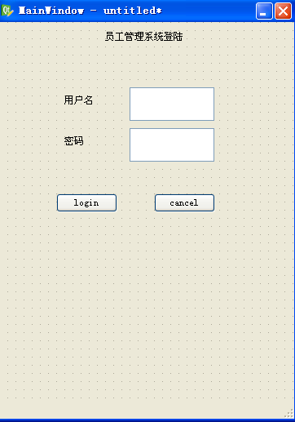

2、员工管理系统主窗口
登陆成功的管理员，可以通过主窗口对员工进行增删查改操作。
左上侧提供新增、修改、删除特定员工信息的功能按钮，左下方显示的是选中的员工信息。

右上侧提供查询条件输入框，查询按钮。右下方提供由查询条件反馈的查询结果，每行显示一名员工（序列号1,2,3….，员工职工号，姓名）。

当管理员点击右下方的员工item，左下侧将显示员工的具体信息。
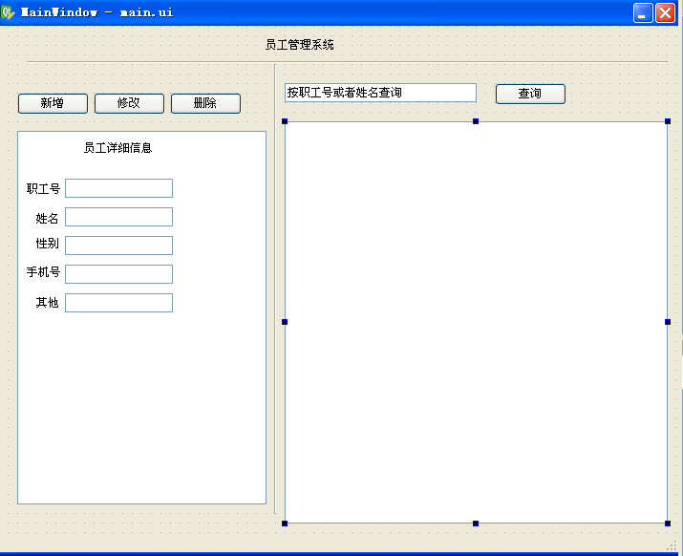

客户端通过TCP通讯与服务器进行登录验证，员工信息管理（增删改查）操作。

附录：定义的结构体
typedef union msgbody { //消息体
employee *employeedata;
int employeeid;
char *search;
login *login;
};

typedef struct login { //登录消息体，属于消息体union的一种。
char* username;
char* passwd;
};
typedef struct msg {//通讯使用的消息结构体：消息体和消息头
enum msghead {
MSG_ADD = 0,
MSG_DEL = 1,
MSG_SEARCH = 2,
MSG_MODIFY = 3,
MSG_LOGIN = 4,
};
msgbody *msgbody;
};
typedef struct employee {//员工结构体
int id;
char* name;
char* sex;
char* tel;
char* enroll;
};
typedef struct resultmsg { //服务器端返回客户端消息结构体
enum msghead {
MSG_SUCCESS = 0,
MSG_FAIL = 1,
};
char* result_msg;
employee** result_list;
}

